ACO Hygiene Bodenwanne Profil NH/ 400x430 / V2A
ACO Haustechnik

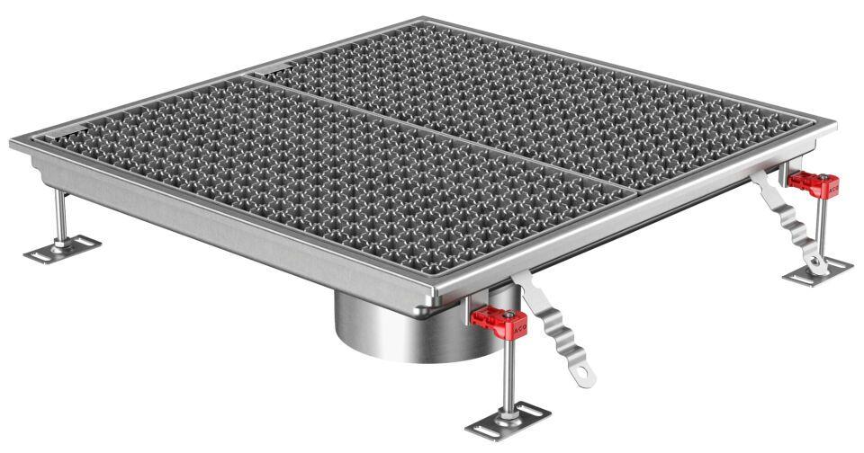Eigenschaften
GTIN:
4002626990631
HAN:
9640.20.04

